CLASIFICACIÓN DE LA INFORMACIÓN
Pública x | Pública Clasificada | Pública Reservada

PROCESO DE GESTIÓN CONTRACTUAL FORMATO INFORME DE SUPERVISIÓN

1. ASPECTOS GENERALES

CONTRATANTE | REGIONAL ANTIOQUIA  CENTRO DE SERVICIOS DE SALUD
CONTRATO NRO. | CO1.PCCNTR.5821977
FECHA DE SUSCRIPCIÓN | 01/02/2024
OBJETO | Prestar servicios profesionales de carácter temporal como instructor para  atender el programa de bilingüismo en el idioma inglés en formación titulada y complementaria presencial.
CONTRATISTA | James Iván Córdoba Gallego
CC o NIT | 10.291.478
LUGAR DE EJECUCIÓN | Subsede El Pomar Rodolfo Martínez Tono Calle 76, 39-76, Medellín
FECHA DE INICIO | 01/02/2024
PLAZO INICIAL DEL CONTRATO | 306 días
VALOR INICIAL DEL CONTRATO | $ 44.655.450 Cuarenta y cuatro millones seiscientos cincuenta y cinco mil  cuatrocientos cincuenta COP
PRÓRROGA NRO. 1 | Se realizo la prórroga por (6) días con nueva fecha de terminación del  06/12/2024
PRÓRROGA NRO. 2 | Se realizo la prórroga por (7) días con nueva fecha de terminación del  13/12/2024
FECHA DE TERMINACIÓN | 13/12/2024
ADICIÓN NRO. 1 | Se realizo la adición por ($ 893.109,00) OCHOCIENTOS NOVENTA Y TRES  MIL CIENTO NUEVE PESOS CON CERO CENTAVOS.
ADICIÓN NRO. 2 | Se realizo la adición por ($ 1,041,960) UN MILLÓN CUARENTA Y UN MIL  NOVECIENTOS SESENTA PESOS.
VALOR ACTUAL DEL CONTRATO | ($ 46,590,519) CUARENTA Y SEIS MILLONES QUINIENTOS NOVENTA MIL  QUINIENTOS DIECINUEVE
FORMA DE PAGO | El valor total del presente contrato asciende a la suma de cuarenta y cuatro millones seiscientos cincuenta y cinco mil cuatrocientos cincuenta COP ($44.655.450). Esta suma será pagada por el SENA al contratista de la siguiente manera: diez (10) pagos iguales por valor de cuatro millones cuatrocientos sesenta y cinco mil quinientos cuarenta y cinco COP ($4.465.545) cada uno, correspondientes a los meses de febrero a  noviembre de 2024.

INFORME DE SUPERVISIÓN NRO. | 11
PERIODO DEL INFORME | Desde el 01/12/2024 13/12/2024

- EJECUCIÓN CONTRACTUAL

No | Obligaciones | Acciones realizadas | Evidencias
1 | Desarrollar sus actividades contractuales de acuerdo con la planeación establecida en los procesos formativos del centro, e informar a su supervisor de novedades del mismo. | Cumplimiento de las obligaciones contractuales y gestiones solicitadas  por el Centro | Documentos socializados al  supervisor del contrato
2 | Participar en los equipos ejecutores, según los  lineamientos y políticas establecidas por la entidad. | Participación activa en  las reuniones de equipo ejecutor | Actas de reunión
3 | Participar en la planeación y ejecución del proceso de inducción de aprendices. | No aplica para el presente mes | NA
4 | Entregar al coordinador académico la información que le sea solicitada en relación con el procedimiento de la gestión de la formación profesional integral. | Entrega del portafolio de instructor con reportes de notas y juicios evaluativos del  año 2024 | Drive de la Coordinación Académica –  Portafolios de instructor
5 | Informar y evaluar a los aprendices en un plazo máximo dentro de los 5 días siguientes a la terminación de la formación, el juicio de evaluación del aprendizaje obtenido en cada fase y/o competencia del proceso de  formación. | Registro de juicios evaluativos de las fichas ADSO 2977449, 2977450,  2977451, 3070115,  3070124 | Reporte de juicios evaluativos descargados de SofiaPlus en el portafolio del  instructor
6 | Gestionar la formación profesional integral, a través del aplicativo de Sofía plus y la plataforma LMS (Plataforma Académica de la entidad) de acuerdo con los lineamientos institucionales. | Orientación gestión de la formación a las fichas ADSO 2977449, 2977450,  2977451, 3070115,  3070124 | Publicaciones en el LMS
7 | Presentar mes a mes y en la fecha indicada por el supervisor del contrato, el informe de actividades, de ejecución contractual y demás soportes requeridos para el trámite del pago oportuno de honorarios y el control de la ejecución presupuestal, documentando el cumplimiento de las obligaciones  establecidas. | Presentación de informe mensual de ejecución contractual y reporte de actividades mensual | Informe y reporte mensual de actividades
8 | Comunicar al Coordinador Académico oportunamente anomalías, inconsistencias, novedades de aprendices y hallazgos en el  registro de la información registrada en Sofia Plus. | No aplica para el presente mes | NA

9 | Participar en los comités de evaluación y seguimiento de aprendices, garantizando el debido proceso según el Reglamento de  Aprendices. | No aplica para el presente mes | NA
10 | Presentar al Coordinador Académico los informes correspondientes respecto las novedades de los aprendices en el proceso de formación, que requieran llevarse a comité con los respectivos soportes, garantizando el  debido Proceso y cumpliendo con el acuerdo 007 de 2012 (Reglamento del Aprendiz). | No aplica para el presente mes | NA
11 | Brindar apoyo en otros programas de formación titulada y complementaria según su competencia (en forma presencial y/o virtual). | No aplica para el presente mes | NA
12 | Brindar apoyo en el proceso de Evaluación y Certificación de Competencias Laborales,  cuando la necesidad del servicio lo requiera. | No aplica para el presente mes | NA
13 | Participar en las actividades indicadas por el centro para el mejoramiento de la calidad de los procesos y estar certificado o actualizarse en la norma de competencia como "Orientar formación presencial de acuerdo con procedimiento técnico y normativo”; “Orientar formación e-learning de acuerdo con la normatividad institucional vigente”; así como los procesos que el SENA adelante para certificar habilidades pedagógicas de los instructores. | Cuento con el certificado vigente para la norma de competencia “Orientar formación e-learning de acuerdo con la normatividad institucional vigente”  Inscrito en la convocatoria para la  norma presencial. | Certificado directamente subido por el SENA a la APE de la institución
14 | Realizar acompañamiento a los aprendices durante sus prácticas, garantizando el debido Proceso y cumpliendo con el acuerdo 007 de 2012 (Reglamento del Aprendiz) y lineamientos de la entidad, dando cumplimiento a los protocolos de  bioseguridad. | No aplica para el presente mes | NA
15 | Participar en la generación y desarrollo de diseño curricular, proyectos de investigación aplicada, innovación pedagógica y desarrollo  tecnológico de interés institucional. | No aplica para el presente mes | NA
16 | Brindar apoyo técnico a las supervisiones y al área de contratación de bienes y servicios, de  acuerdo a las necesidades del Centro de formación. | No aplica para el presente mes | NA
17 | Elaborar solicitudes de materiales de formación previamente al inicio de esta, | No aplica para el presente mes | NA

(mínimo 5 días antes del inicio) y demás tiempos establecidos conforme a la planeación señalada por el Coordinador Académico necesarias para la ejecución de la formación, así como codificación y apoyo técnico en la recepción de estos y evaluación
de proveedores.
18 | Desarrollar las actividades de servicios al SENA, aplicando las normas técnicas legales que garanticen el cumplimiento de las buenas prácticas ambientales, con el fin de garantizar la protección de los recursos agua, aire y suelo, en cumplimiento con el artículo 79 de la Constitución Nacional, decretos 1713 de 2002 modificado por el decreto Nacional 838 de 2005 y la Resolución 1471de 2013 del SENA y demás  concordantes establecidas mediante las normas. | Gestión de recursos en cumplimiento de las buenas prácticas ambientales.  Limitación del uso de recursos tecnológicos y naturales al estricto necesario para el cumplimiento del objeto del contrato | NA
19 | Apoyar la autoevaluación del centro de formación, según el Consejo Nacional de Acreditación-CNA, y la consolidación de la Documentación para radicar en el Sistema de Aseguramiento de la Calidad de la Educación Superior-SACES, de los programas que se presenten para registro calificado, previa  instrucción de la Coordinación Académica. | No aplica para el presente mes | NA
20 | Garantizar el proceso de ejecución de la formación profesional integral en las fases de cada programa que incluye planear, ejecutar y evaluar, generando inmediatamente reporte a la coordinación académica con los juicios emitidos o novedades respectivas. | Ejecución de la formación en conformidad con el cronograma.  Cumplimiento de las obligaciones contractuales de manera puntual y  oportuna | Plataformas institucionales al día. Evaluaciones al día. Configuración de planeación de actividades, publicaciones y retroalimentaciones  en el LMS.
21 | Responder por la integridad y buen uso de materiales, equipos y demás elementos de la institución puestos bajo su cuidado para desarrollar labores propias de su objeto contractual y realizar inventarios cíclicos de los bienes asignados para el cumplimiento de  sus obligaciones contractuales, garantizando así el cuidado de estos. | Uso de los recursos tecnológicos confiados por la institución en conformidad con los lineamientos de la misma | NA
22 | Asumir la responsabilidad en la gestión y trámite de lo correspondiente a comisiones de | No aplica para el presente mes | NA

- AVANCE FINANCIERO DEL CONTRATO

FECHA DEL INFORME | NRO. DE FACTURA | VALOR FACTURADO | VALOR EJECUTADO | SALDO DEL CONTRATO | PORCENTAJE DE EJECUCIÓN FINANCIERA
30/02/2024 | PAGO 1 | $ 4.465.545 | $ 4.465.545 | $ 42.124.974 | 10%
30/03/2024 | PAGO 2 | $ 4.465.545 | $ 8.931.090 | $ 37.659.429 | 19%
30/04/2024 | PAGO 3 | $ 4.465.545 | $ 13.396.635 | $ 33.193.884 | 29%
30/05/2024 | PAGO 4 | $ 4.465.545 | $ 17.862.180 | $ 28.728.339 | 38%
30/06/2024 | PAGO 5 | $ 4.465.545 | $ 22.327.725 | $ 24.262.794 | 48%
30/07/2024 | PAGO 6 | $ 4.465.545 | $ 26.793.270 | $ 19.797.249 | 58%
30/08/2024 | PAGO 7 | $ 4.465.545 | $ 31.258.815 | $ 15.331.704 | 67%
30/09/2024 | PAGO 8 | $ 4.465.545 | $ 35.724.360 | $ 10.866.159 | 77%
30/10/2024 | PAGO 9 | $ 4.465.545 | $ 40.189.905 | $ 6.400.614 | 86%
30/11/2024 | PAGO 10 | $ 4.465.545 | $ 44.655.450 | $ 1.935.069 | 96%
13/12/2024 | PAGO 11 | $ 1.935.069 | $ 46.590.519 | $ 0 | 100%

- RELACIÓN DE PAGOS DE SEGURIDAD SOCIAL

SALUD, PENSIÓN Y ARL | Periodo reportado: Decreto 1273  Del 2018 | Planilla nro. N/A
SALUD, PENSIÓN Y ARL | Periodo reportado Febrero | Planilla nro. 7916538337 del 04/03/2024
SALUD, PENSIÓN Y ARL | Periodo reportado Marzo | Planilla nro. 7917442996 del 02/04/2024
SALUD, PENSIÓN Y ARL | Periodo reportado Abril | Planilla nro. 7921051624 del 07/05/2024
SALUD, PENSIÓN Y ARL | Periodo reportado Mayo | Planilla nro. 7925876814 del 07/06/2024

SALUD, PENSIÓN Y ARL | Periodo reportado Junio | Planilla nro. 7929597472 del 03/07/2024
SALUD, PENSIÓN Y ARL | Periodo reportado Julio | Planilla nro. 7932621090 del 08/08/2024
SALUD, PENSIÓN Y ARL | Periodo reportado Agosto | Planilla nro. 7937395072 del 05/09/2024
SALUD, PENSIÓN Y ARL | Periodo reportado Septiembre | Planilla nro. 7940799656 del 08/10/2024
SALUD, PENSIÓN Y ARL | Periodo reportado Octubre | Planilla nro. 7944990547 del 08/11/2024
SALUD, PENSIÓN Y ARL | Periodo reportado Noviembre | Planilla nro. 7948680720 del 03/12/2024

- JUSTIFICACIÓN PARA LA MODIFICACIÓN

No aplica

Garantías contractuales

GARANTÍA ÚNICA DE CUMPLIMIENTO
ASEGURADORA | Seguros del Estado S.A.
NRO. DE PÓLIZA | 65-46-101042537
CERTIFICADO O ANEXO | NA
FECHA EXPEDICIÓN | 30/01/2024
FECHA APROBACIÓN | 01/02/2024
AMPARO | VIGENCIA |  | VALOR
AMPARO | DESDE | HASTA | VALOR
Cumplimiento | 26/01/2024 | 05/04/2025 | 4,465,545

  - Multas y sanciones

A la fecha de presentación del presente informe, se certifica como supervisor del contrato, que no se han presentado multas, indemnizaciones, reintegros ni sanciones.

Solicitud de modificación

No aplica.

- CERTIFICACIÓN

Con la firma del presente informe, en mi calidad de supervisor(a), previa revisión de los documentos en la plataforma SECOP II, certifico el cumplimiento a cabalidad de las obligaciones establecidas en el contrato por parte de contratista y la plena autonomía en desarrollo de sus actividades durante el respectivo periodo. Con base en lo anterior, autorizo el pago conforme lo pactado contractualmente.

- OBSERVACIONES

Se concluye que el contratista cumplió durante el presente mes, con el objeto contractual y con las obligaciones pactadas, por lo tanto, se recomienda el pago de los honorarios correspondientes.

Para constancia se firma en Medellín, a los 13 días del mes de diciembre de 2024

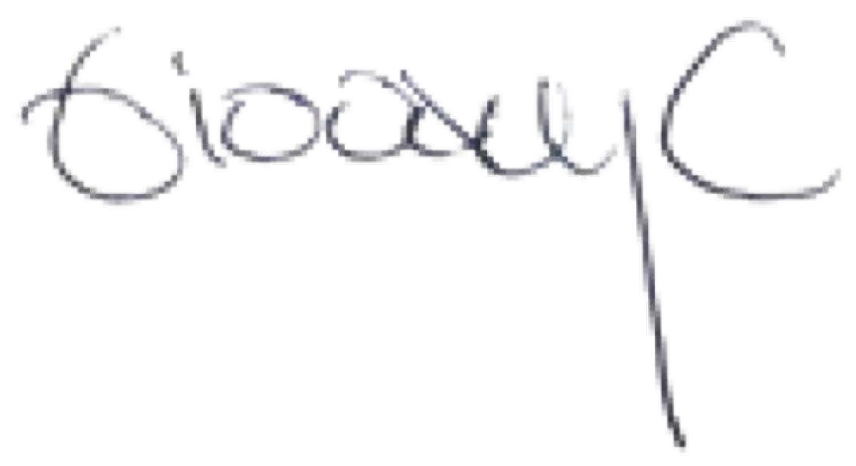
Giovanni Contreras Alvarez
Supervisor del contrato CO1.PCCNTR.5821977

Elaboró: Giovanni Contreras Alvarez- Supervisor del contrato

